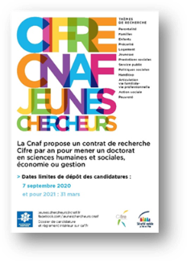
Dans le cadre de sa mission d'encouragement à la recherche, la Caisse nationale des Allocations familiales (Cnaf) propose un contrat à durée déterminée de trois ans, adossé à uneconvention industrielle de formation par la recherche (Cifre).
Les projets de thèse doivent relever des sciences humaines et sociales, de l'économie ou de la gestion et porter sur des thématiques d'intérêt pour la Branche famille. Le salaire brut annuel est de 25.000 € pendant les trois ans.

L'activité de recherche est entièrement consacrée à la réalisation de la thèse, avec un temps de présence à la Cnaf d'une journée par semaine en moyenne. La Cnaf n'attend pas particulièrement de projets de thèse appliqués ou opérationnels.

Les candidatures sont ouvertes à des étudiant-e-s s'inscrivant en première année de thèse en 2020-2021. Elles doivent être déposées avant le 7 septembre 2020. Le jury de sélection se tiendra le 19 novembre 2020.

Toutes les informations sont disponibles sur les pages dédiées :

Pour information, à partir de 2021, le calendrier de sélection des candidatures sera avancé et la date limite de réception des candidatures sera fixée au mois de mars. En plus du contrat Cifre proposé à une personne lauréate chaque année, la Cnaf décernera un prix à des propositions d'article scientifique de jeunes chercheurs (1er prix à hauteur de 1.500 euros, 2ème prix et suivants à 1.000 euros) et publiera les articles primés dans la Revue des politiques sociales et familiales.

Benoît Céroux
direction des statistiques, des études et de la recherche
Caisse nationale des Allocations familiales, site de Paris Siège national -
32 avenue de la Sibelle
75685 PARIS cedex 14

